1. Создание оконного приложения по защите автозагрузки Windows на платформе .Net Framework 4.7.2

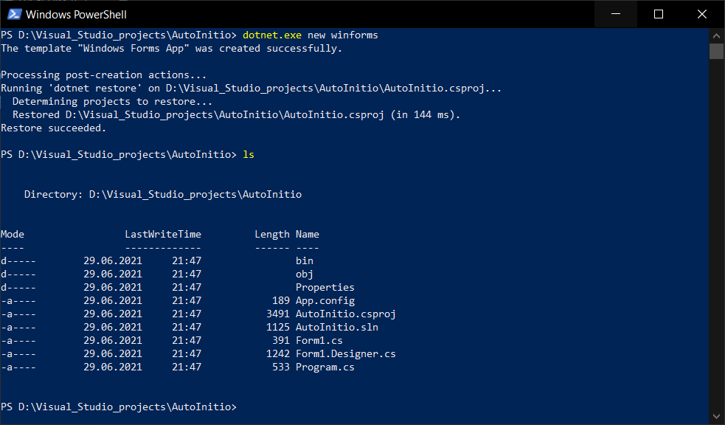

1. Первоначальная настройка Git; Создание для проекта локального репозитария git; После создания репозитория был добавлен скрытый каталог .git

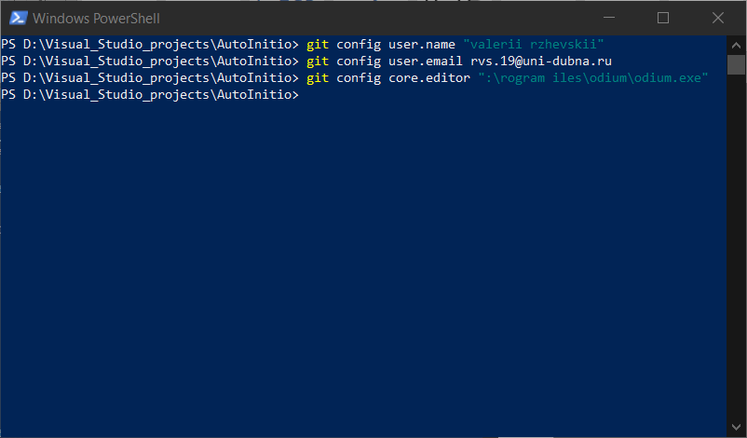

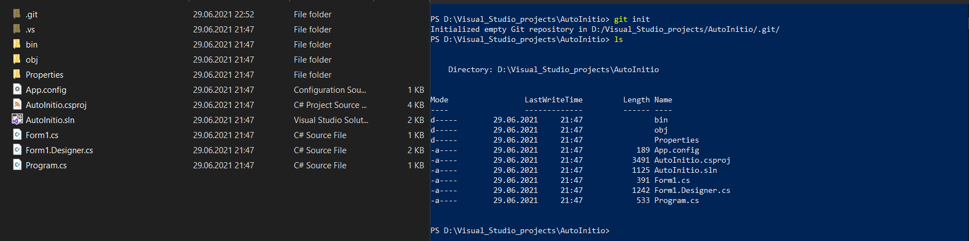

1. Создан репозиторий GitHub и добавлены файлы проекта

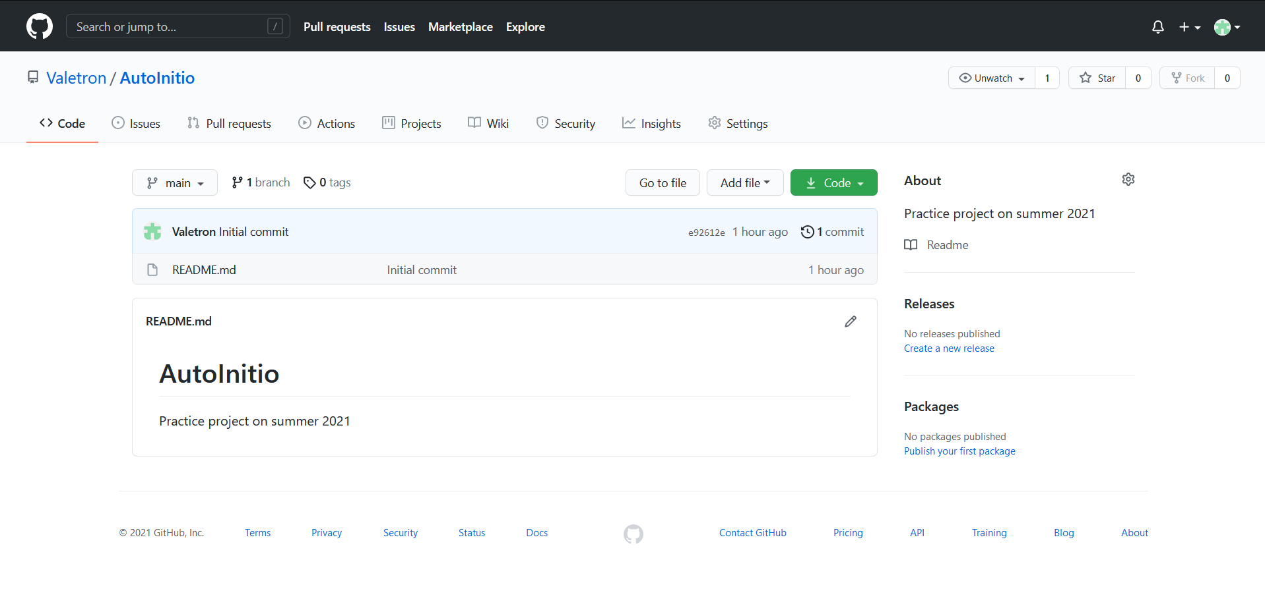

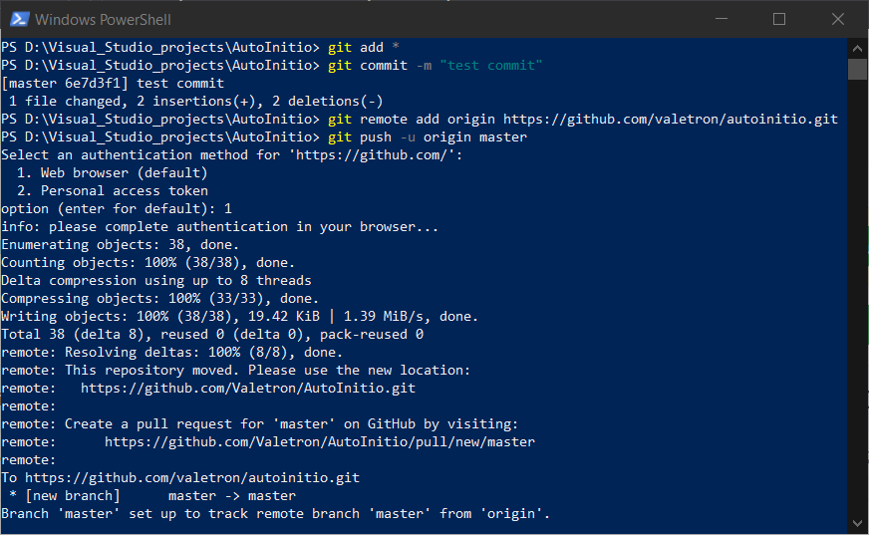

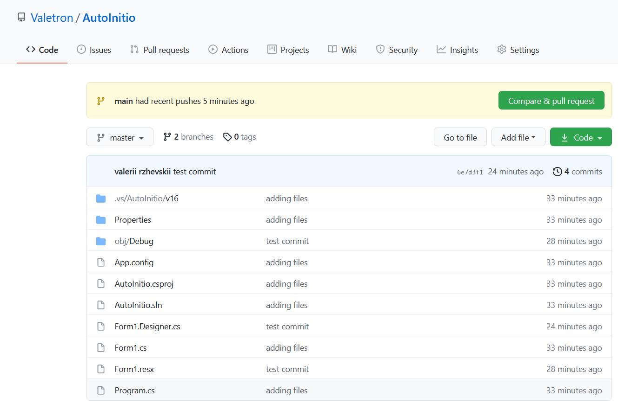

1. Изменен произвольный файл и произведено сравнение версий файлов в проекте и репозитории

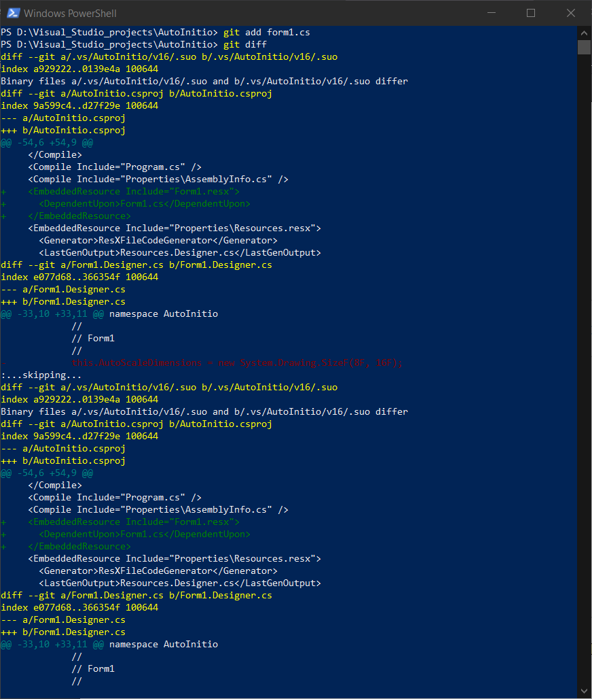

1. Отправлены изменения на удаленный репозиторий

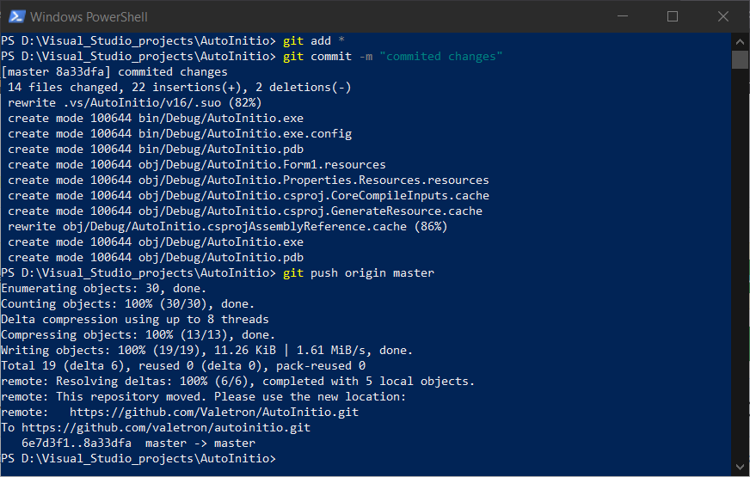

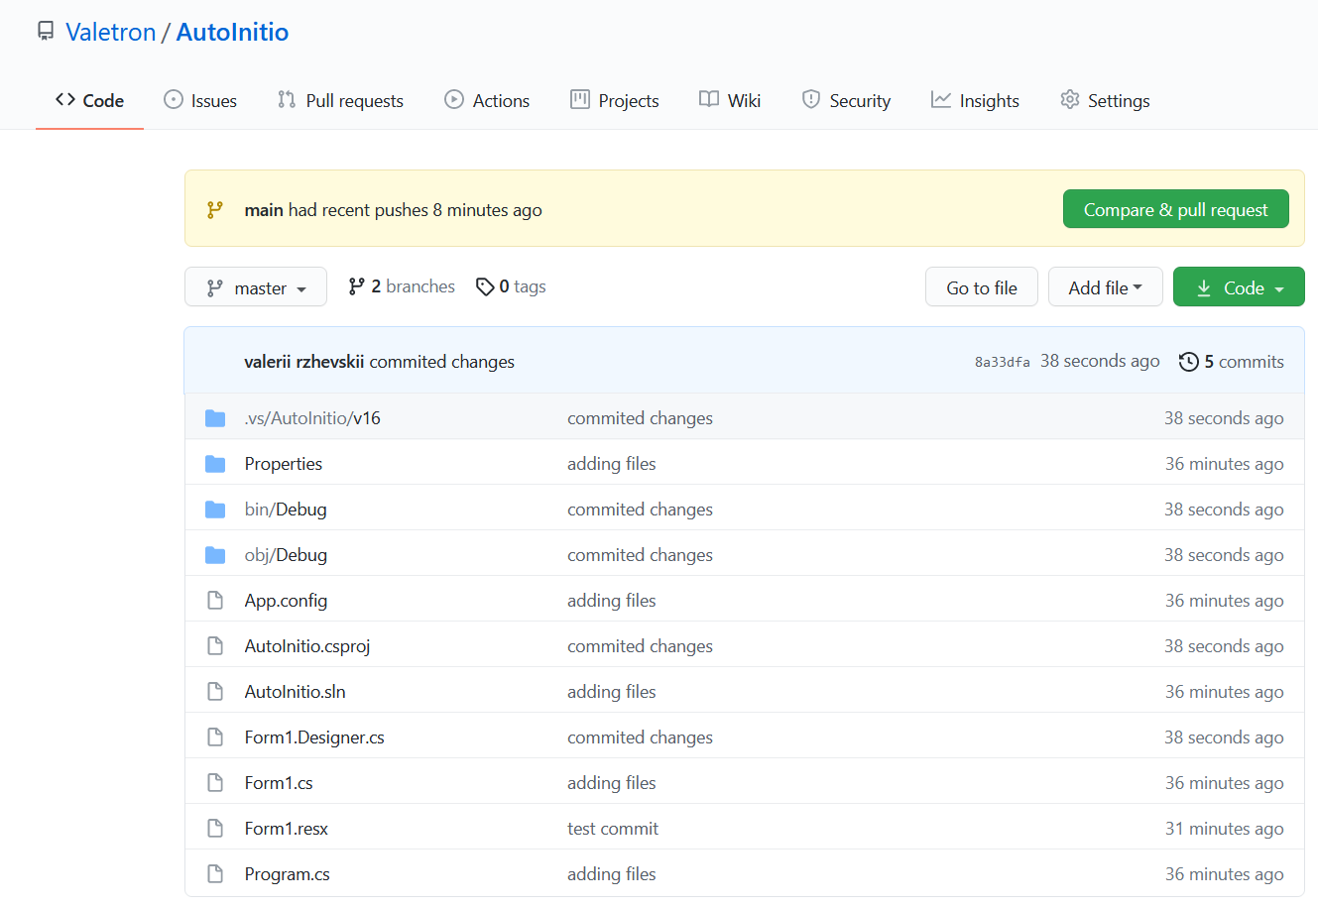

1. В новом каталоге создана копия проекта из удаленного репозитария данного проекта

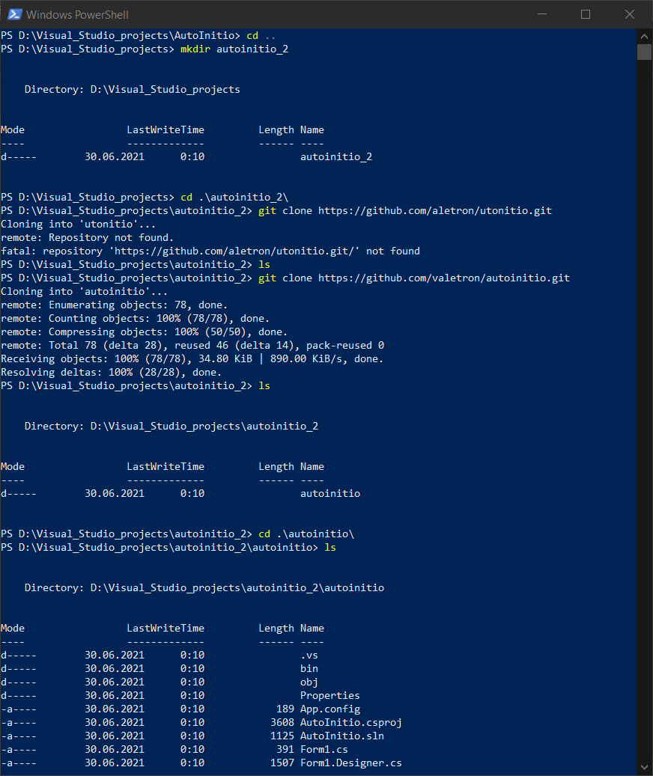

1. Убедиться, что проект тождественен оригинальному

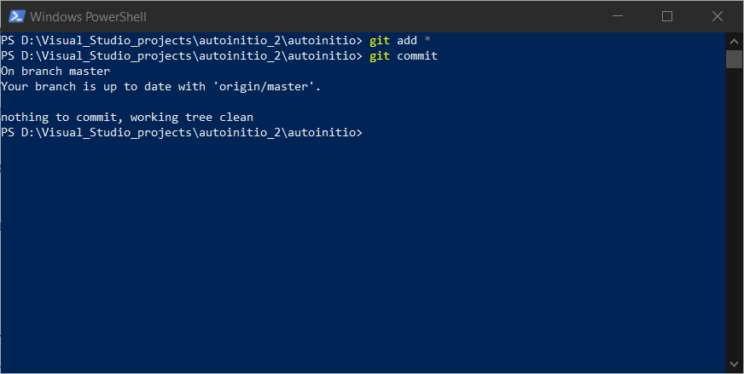

Ссылка на репозиторий: <https://github.com/Valetron/AutoInitio>